Информация об участии сотрудников
Управления Федерального казначейства по Костромской области
во всероссийской акции «Ночь музеев»

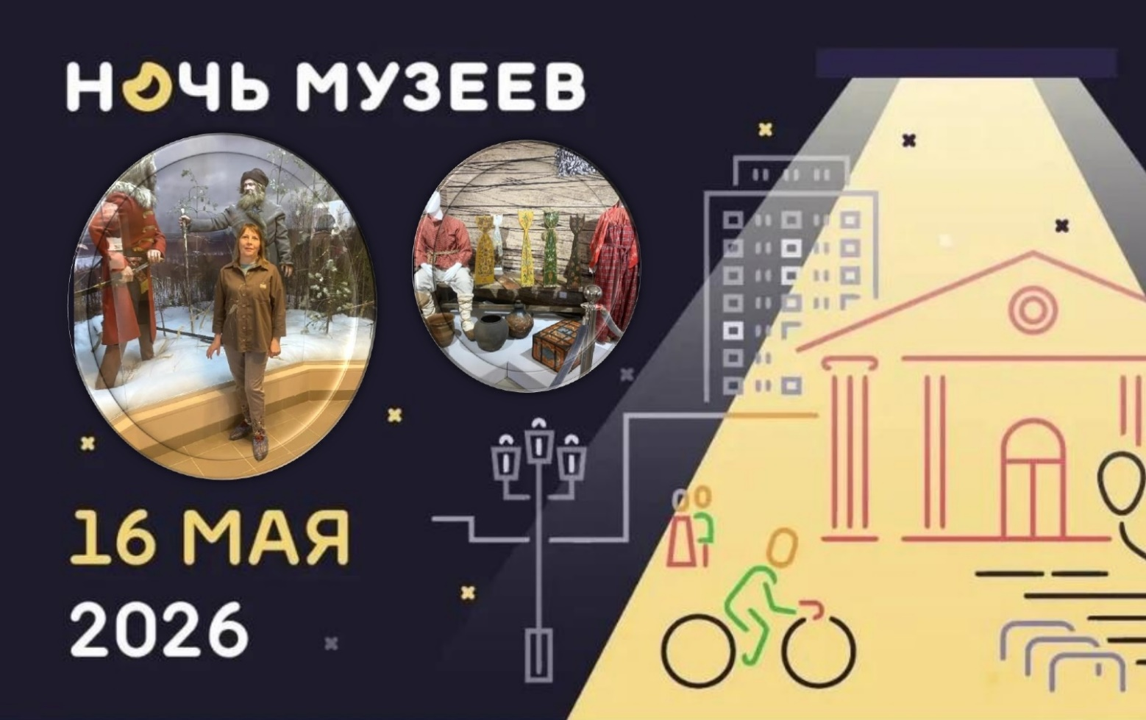
16 мая 2026 года сотрудники Отдела № 25 Управления Федерального казначейства по Костромской области приняли участие в ежегодной всероссийской акции «Ночь музеев», в рамках которой посетили Сусанинский краеведческий музей. В ходе экскурсии наши коллеги познакомились с уникальными экспонатами, отражающими богатую историю и культуру региона.

Председатель Молодежного совета
Управления Федерального казначейства
по Костромской области А.В. Лошкина

